 | 
   |  | 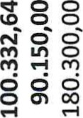 | 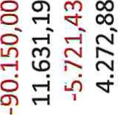 |  |  | οο  | ο O O O' |  |   ο ο  O' | ο ο | ο ο | ο | 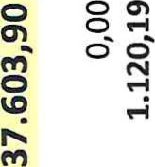 | ο | 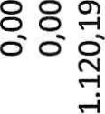  O | 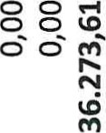 | 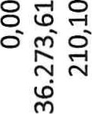
   |  | 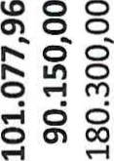  O | 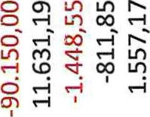 |  |  | 00  | 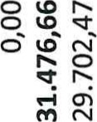 |  | ο  | ο ο | ο ο | ο |  ο' οο' |  | 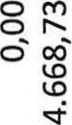  O | 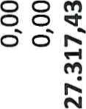 | 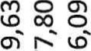
   |  |  |  |  |  |  |  |  |  |  |  |  |  |  |  |  | 
  
   |  |  | 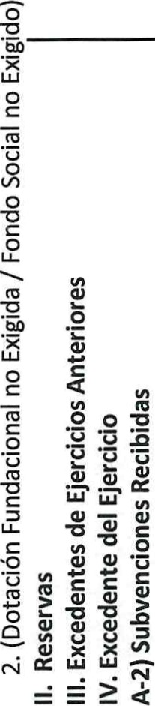 |  |  |  |  |  |  | ο |  | ο |  |  |  |  |  | ΙΙΙ  ο ο
   |  |  |  |  |  |  |  |  |  |  |  |  |  |  |  |  | o | ΙΙΙ  ο ο
   |  |  |  |  |  |  |  |  |  |  |  |  |  |  |  |  |  | ΙΙΙ  ο ο
   |  | ο ο  οο' O' | ο ο | ο ο | 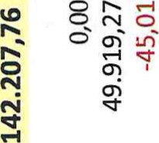  ο ο οο |  |  | ο
   |  | O οο' O' | 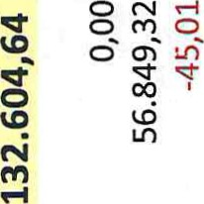    ο ο ο ο ο ο Oο
  
   | >   |  | 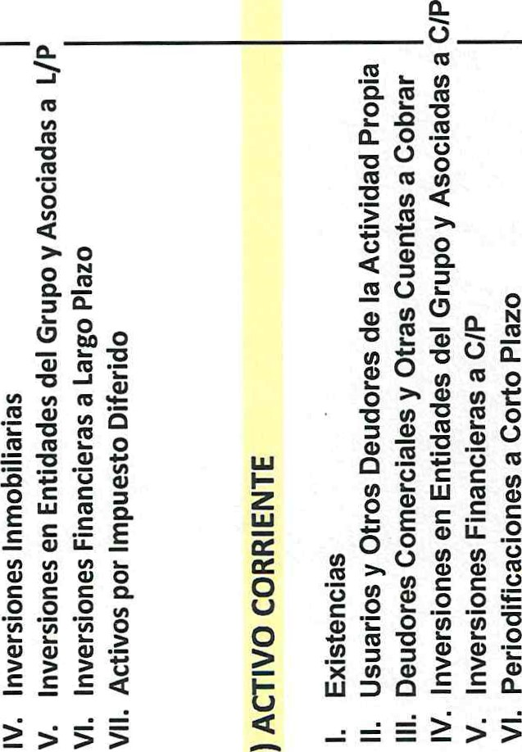 |  |  |  |  |  |  | ο  α | ιιι
CUENTA DE RESULTADOS AL 31 DE DICIEMBRE DE 2021

FUNDACIÓN CANARIA FORJA
 | NOTA | 2021 | 2020
A) Excedente del Ejercicio  1. Ingresos de la Actividad Propia  - Cuotas de asociados y afiliados  - Aportaciones de Usuarios  - Ingresos de Promociones y Patrocinadores  - Subvenciones  - Ventas y Otros Ingresos de la Actividad Mercantil  - Gastos por Ayudas y Otros  - Ayudas Monetarias  - Gastos por colaboraciones y del órgano de gobierno  - Reintegro de ayudas y asignaciones  - Variación de Existencias  - Trabajos Realizados por la Entidad para su Activo  - Aprovisionamientos  - Otros Ingresos de la Actividad  - Gastos de Personal  - Otros Gastos de la Actividad IO. Amortizacion del inmovilizado  - Subvenciones, donac. y legados de capital trasp. a rdos.  - Perdidas por Deterioros de Creditos  - Deterioro y resultado por enajenaciones del inmovilizado  A.l) EXCEDENTE DE LA ACTIVIDAD  - Ingresos financieros  - Gastos financieros  - Variación del valor razonable en instrumentos financieros 17, Diferencias de Cambio  - Deterioro y Rdos. por enaj. de instrumentos financieros  - EXCEDENTE DE LAS OPERACIONES FINANCIERAS    - EXCEDENTE ANTES DE IMPUESTOS  - Impuestos Sobre Beneficios  l) RESULTADO TOTAL, VARIACIÓN DEL PATRIMONIO NETO |  | 367.113,63  14.304,00  142.448,75  69.420,00  140.940,88  3.320,00  -31.276,05  -31.276,05  0,00  0,00  0,00  0,00  -1.582,26  938,58  -252.891,40  -76.300,78  -6.933,00  0,00  -2.835,97  0,00  -447,25  0,00  -364,60  0,00  0,00  0,00  -364,60  -811,85  0,00  -811,85 | 382.679,56  12.869,00  187.011,96  59.000,00  123.798,60  1.600,00  -60.333,72  -60.333,72  0,00  0,00  0,00  0,00  -593,85  0,00  -247.222,44  -58.674,44  -10.961,40  0,00  -1.297,20  0,00  5.196,51  0,00  -923,63  0,00  0,00  0,00  -923,63  4.272,88  0,00  4.272,88

LIQUIDACIÓN DEL PRESUPUESTO EJERCICIO 2021

FUNDACION CANARIA FORJA
EJERCICIO 2021 | PRESUPUESTO | PRESUPUESTO REALIZADO | DESVIACIÓN
A. Excedente del Ejercicio  1. Ingresos de la Actividad Propia  - Cuotas de Asociados y Afiliados  - Aportaciones de Usuarios  - Ingresos de Promociones y Patrocinadores  - Subvenciones  - Ventas y Otros Ingresos de la Actividad Mercantil  - Gastos por Ayudas y Otros  - Ayudas Monetarias  - Gastos por Colaboraciones y del Órgano de Gobierno  - Reintegro de Ayudas y Asignaciones  - Variación de Existencias  - Trabajos Realizados por la Entidad para su Activo  - Aprovisionamientos  - Otros Ingresos de la Actividad  - Gastos de Personal  - Otros Gastos de la Actividad  - Amortizacion del Inmovilizado  - Subvenciones, Donaciones y Legados de Capital  - Perdidas por deterioros de creditos  - Deterioro y Resultado por Enajenaciones del Inmovilizad  - Otros resultados  A.l) EXCEDENTE DE LA ACTIVIDAD  - Ingresos financieros  - Gastos financieros  - Variación del valor razonable en instrumentos financiero  - Diferencias de Cambio  - Deterioro y Rdos. por enaj. de instrumentos financieros  - EXCEDENTE DE LAS OPERACIONES FINANCIERAS  - EXCEDENTE ANTES DE IMPUESTOS  - Impuestos Sobre Beneficios  D) EXCEDENTE DEL EJERCICIO | 394.340,14  20.390,00  148.519,50  80.120,00  145.310,64  2.400,00  -63.036,33  -63.036,33  0,00  0,00  0,00  0,00  -960,00  0,00  -256.374,88  -74.679,78  -500,00  0,00  0,00  0,00  0,00  1.189,15  0,00  -1.189,15  0,00  0,00  0,00  -1.189,15 -0,00  0,00  -0,00 | 367.113,63  14.304,00  142.448,75  69.420,00  140.940,88  3.320,00  -31.276,05  -31.276,05  0,00  0,00  0,00  0,00  -1.582,26  938,58  -252.891,40  -76.300,78  -6.933,00  0,00  -2.835,97  0,00  0,00  -447,25  0,00  -364,60  0,00  0,00  0,00  -364,60  -811,85  0,00  -811,85 | 27.226,51  6.086,00  6.070,75  10.700,00  4.369,76  -920,00  -31.760,28  -31.760,28  0,00  0,00  0,00  0,00  622,26  -938,58  -3.483,48  1.621,00  6.433,00  0,00  2.835,97  0,00  0,00  1.636,40  0,00  -824,55  0,00  0,00  0,00  -824,55  811,85  0,00  811,85


